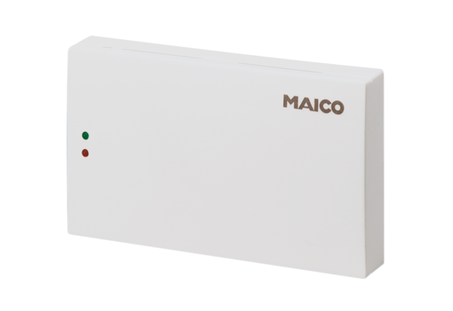Regulator kvalitete zraka EAQ 10/1Jedinica za pakiranje: 1 komAsortiman: C
Broj artikla: 0157.0777Proizvođač: MAICO

